Verfügt über einen Schleudermechanismus: Das Drüsige Springkraut
Das violett blühende Drüsige Springkraut ist eine exotische Problempflanze, welche sich in heimischen Wäldern und an Flussufern verbreitet. Helfen Sie mit, die Verbreitung einzudämmen, indem Sie sie fachgerecht im Neophytensack entsorgen.

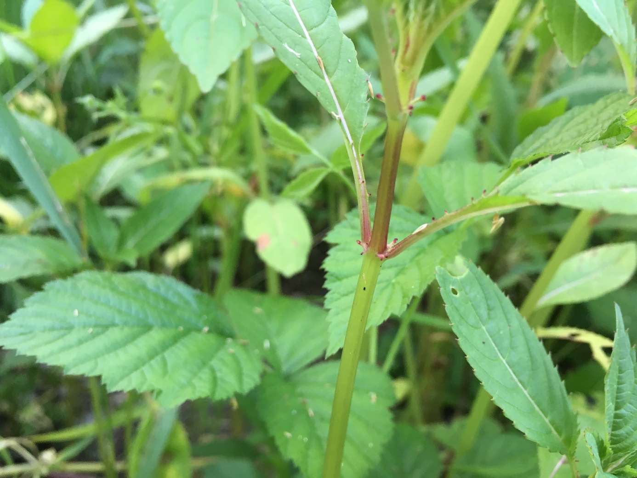Die Drüsen in den Blattachseln haben dem Drüsigen Springkraut den Namen gegeben.
Nicht alle Pflanzen, welche ursprünglich aus weit entfernten Regionen stammen, verursachen Probleme. Nur diejenigen, welche sich schnell und unkontrolliert ausbreiten, werden als invasive Neophyten oder exotische Problempflanzen bezeichnet. Das Drüsige Springkraut, ursprünglich im Himalaja beheimatet, zählt zu den invasiven Neophyten. Es wurde in Europa zunächst wegen seinen grossen, attraktiven Blüten als Zierpflanze angepflanzt. Jedoch breitete es sich rasch und unkontrolliert in der Natur aus. Entlang von Gewässern kann es die natürlich vorkommende Ufervegetation verdrängen und somit Erosion begünstigen. Im Wald bildet es dichte Bestände, welche durch den verursachten Lichtmangel die natürliche Verjüngung von Büschen und Bäumen beeinträchtigen.
Kaum zu übersehen
Vielleicht haben Sie Lust, während Ihres nächsten Spaziergangs entlang eines schattigen Bachbetts nach dieser Pflanze Ausschau zu halten. Während ihrer Blütezeit zwischen Juli und September ist die bis 2 m hohe Pflanze nämlich kaum zu übersehen. Beim genaueren Betrachten werden die roten Drüsen an der Blattbasis und die prallen Samenkapseln sichtbar, welche der Pflanze zum Namen verholfen haben. Eine Pflanze kann bis zu 4'000 Samen pro Jahr ausbilden, die bei Berührung der Samenkapseln bis sieben Meter weit fortgeschleudert werden. Aus diesem Grund sollen die Samenkapseln nicht angefasst werden und die Bekämpfung dieser exotischen Problempflanze muss vor der Blütezeit stattfinden. Vor der Blüte besteht eine Verwechslungsgefahr mit dem einheimischen Wald-Springkraut – dieses ist aber kleiner, hat stumpf gezähnte Blätter und blüht bereits ab Juni gelb.
Neophytensäcke gratis ab Frühling 2021 bei der Gemeinde erhältlich
Mit der Entfernung exotischer Problempflanzen aus dem eigenen Garten und dem Setzen von einheimischen Pflanzen, kann ein Beitrag zum Erhalt der einheimischen Artenvielfalt geleistet werden. Bei der Entfernung der invasiven Neophyten ist es wichtig den richtigen Zeitpunkt zu beachten und die vermehrungsfähigen Pflanzenteile nicht zu kompostieren, sondern mit dem Kehricht zu entsorgen. Für die Entsorgung der exotischen Problempflanzen mit dem Kehricht können bei der Gemeinde Neophytensäcke gratis bezogen werden.

